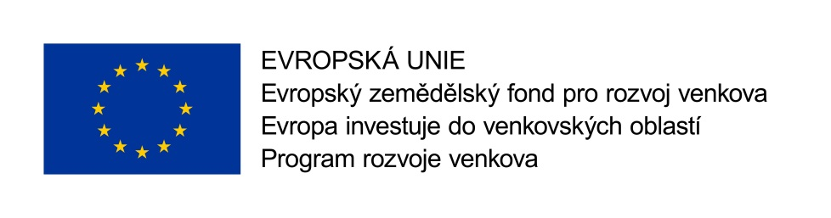  Podnikáte?  A ZÁROVEŇ UVAŽUJETE O INVESTICI DO SVÉ ŽIVNOSTI?  Pak právě Vám je určena dotace od MAS Brdy z Programu rozvoje venkova  Avizovaným termínem Výzvy MAS je  LEDEN 2017  Kde se dozvíte více:  MAS Brdy, z.ú. |  |  | Výhodou nikoli překážkou:  - Být začínajícím podnikatelem či zemědělcem  - Vytvořit alespoň částečné pracovní místo  - Podnikat v malé obci  - Projekt realizovat nejlépe do 12měsíců  Výše dotace:  50 000,-Kč - 5 500 000,-Kč  Kontakt:  www. masbrdy.cz  e-mail: info@masbrdy.cz  Slunečná 372, 262 23 Jince

